А.А. Алексеев
ВКА имени А.Ф. Можайского;
В.И. Горный, канд. геол.-мин. наук;
В.Н. Груздев;
С.Г. Крицук;
И.Ш. Латыпов, канд. физ.-мат. наук;
Т.Е. Теплякова, канд. биол. наук;
Б.В. Шилин, д-р геол.-мин. наук, профессор
НИЦЭБ РАН

ОПОЗНАВАНИЕ МАТЕРИАЛОВ ПОВЕРХНОСТИ ГОРОДСКОЙ СРЕДЫ НА ФОНЕ РАСТИТЕЛЬНОСТИ ПО ДАННЫМ
ВИДЕО - ГИПЕРСПЕКТРАЛЬНОЙ АЭРОСЪЕМКИ

Целью исследования является повышение достоверности опознавания материалов поверхности городской среды на фоне растительного покрова по материалам видео-гиперспектральной аэрокосмической съемки. Исследования выполнены на примере Кронштадского района г. Санкт-Петербурга. Аэросъемка выполнена видео-гиперспектрометром СПбГУИТМО «Фрегат». Для опознавания в рамках алгоритма эталонной классификации использованы Евклидова мера и метрика Махаланобиса, показавшая лучшую надежность опознавания.

Введение
История применения материалов многозональных аэрокосмических съемок для распознавания типов поверхности городской среды (ПГС), включая растительность зеленых зон, показала известные ограничения этого дистанционного метода при автоматизированном распознавании объектов ПГС. Дальнейшим развитием многозонального направления является видео-гиперспектральная аэрокосмическая съемка, позволяющая максимально реализовать формализованные методы анализа при распознавании тонких различий спектров отражения от различных типов ПГС. Для этого в последние годы разработаны различные алгоритмы распознавания. Целью исследования является повышение достоверности формализованного опознавания материалов поверхности городской среды на фоне растительного покрова по материалам видео-гиперспектральной аэрокосмической съемки.

Материалы и методы
В рамках настоящего исследования использовался действующий макет видеоспектрометра Санкт-Петербургского университета информационных технологий, механики и оптики (табл. 1), главный конструктор К.Н. Чиков [1].

Таблица 1
Основные технические характеристики видео-гиперспектрометра СПбГУИТМО «Фрегат»
Характеристика | Значение
Угол поля зрения (захват), угл. град | 28,2
Угол мгновенного поля зрения, мрад | 1,0
Спектральный диапазон, нм | 400 – 1000
Максимальное спектральное разрешение, нм | 1,7

В качестве объекта исследований был выбран Кронштадский район Санкт-Петербурга. Видеогиперспектральная аэросъемка выполнялась 26 августа 2009 года в 11 час 58 мин. с высоты 900 м гиперспектральным сканером “Фрегат”, установленным на самолете – аэрофотосъемщике АН-30.
На первом этапе обработки полученных материалов выполнены предварительные коррекции, включавшие в себя исправление неравномерности чувствительности матрицы и дисторсии оптической системы.
Распознавание объектов ПГС по материалам видеогиперспектральной аэросъемки выполнялось с помощью эталонной классификации [2] с использованием следующих метрик подобия:
- Евклидово расстояние между спектрами.
- Метрика Махаланобиса.
В пределах территории острова Котлин в качестве тестовых (эталонных) объектов для их последующего распознавания на материалах видео-гиперспектральной аэросъемки были выбраны 20 элементов ПГС и различных фонов (рис.1А).
Для эталонных объектов по материалам видео-гиперспектральной съемки были построены осредненные по площади каждого эталона спектры. Визуальный анализ показал, что ряд объектов обладает характерными спектральными особенностями, позволяющими их распознавать на фоне других поверхностей. В дальнейшем эти спектры использовались в качестве эталонных (библиотечных) на этапе распознавания. Так как спектры искомых объектов были известны, то для количественной оценки надежности распознавания для каждого из алгоритмов и для каждой метрики использовались матрицы различимости этих спектров.

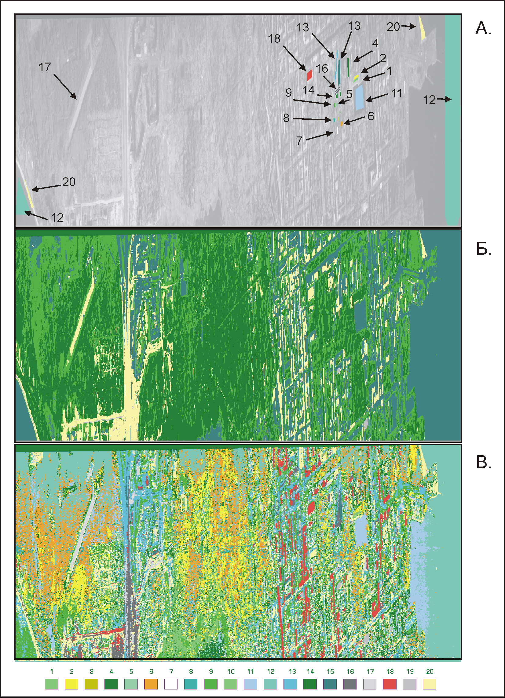

Рис. 1. А. Схема расположения эталонов в Кронштадтском районе Санкт-Петербурга. Внизу приведена палитра с номерами эталонов: 1. Ясень. 2. Ива ломкая. 3. Ива белая. 4. Липа. 5. Тополь. 6. Клен явор. 7. Береза. 8. Лиственница. 9. Клен платановидный. 10. Разнотравье злаково-купырное. 11. Пресноводные. 12. Морские. 13. Мостовая чугунная. 14. Газон. 15. Мостовая диоритовая. 16. Мостовая гранитная. 17. Бетон. 18. Крыша железная. 19. Крыша шиферная. 20. Песок пляжный.
Б. Результат классификации с обучением по методу ближайшего среднего (расстояние Евклида). Для классификации использованы каждый пятый канал из 120. Все растительные классы распознались как один класс (зеленый). Техногенные объекты объединены в один класс искусственно, чтобы продемонстрировать неразличимость различных растительных сообществ. Кронштадтский район Санкт-Петербурга.
В. Классификации методом максимального правдоподобия (по каналам с номерами кратными 5), с улучшенной обучающей картой – изменена область обучения для морской воды

Результаты
В табл. 2 сведены результативности метрик, использованных при опознавании объектов в рамках алгоритма эталонной классификации по материалам видеогиперспектральной аэросъемки. Наименее надежное опознавание было получено при применении Евклидового расстояния (табл. 2). Самый лучший результат (в смысле надежности опознавания типов ПГС) получен с применением метрики Махаланобиса (табл. 2 и рис. 1В). Достоверно выделяются не только ПГС, представленные конструкционными и дорожными материалами, но и различные виды растительности (рис. 1В, табл. 2). Распознаются пресные и морские воды.

Проведенный анализ позволил сделать следующие выводы:
- При решении задачи распознавания спектров объектов ПГС на фоне растительности в качестве метрики предпочтительно применять метрику Махаланобиса.
- Материалы видео гиперспектральной аэросъемки позволяют распознать с достаточной для практики надежностью не только различные типы ПГС на фоне растительности, но и разделять древесную растительность от травянистой. Более того, внутри территорий занятых древесной растительностью опознаются участки, преимущественно занятые определенными породами деревьев.

Таблица 2
Таблица вероятностей опознавания объектов ПГС и фоновой растительности (обозначения: н/о – не опознается; н/к – эталон не использовался при классификации)

№ | Эталон  (рис. 1А) | Метрика
 |  | Евклид  (рис. 1Б) |  | Махаланобис (рис.1В)
 |  | Пропуска цели | Ложной тревоги | Пропуска цели | Ложной тревоги
1 | Ясень | 1.00 | н/о | 0.06 | 0.07
2 | Ива ломкая | 1.00 | н/о | 0.10 | 0.16
3 | Ива белая | 1.00 | н/о | н/к | н/к
4 | Липа | 0.31 | 0.76 | 0.19 | 0.05
5 | Тополь | 1.00 | н/о | 0.00 | 0.02
6 | Клен явор | 1.00 | н/о | 0.00 | 0.22
7 | Береза | 1.00 | н/о | 0.03 | 0.13
8 | Лиственница | 1.00 | н/о | 0.00 | 0.15
9 | Клен платановидный | 0.39 | 0.88 | 0.00 | 0.27
10 | Злаково-купырное разнотравье | 1.00 | н/о | н/к | н/к
11 | Вода пресная | 1.00 | н/о | 0.00 | 0.00
12 | Вода морская | 1.00 | н/о | 0.01 | 0.00
13 | Чугунная мостовая | 1.00 | н/о | 0.06 | 0.12
14 | Газон | 1.00 | н/о | 0.00 | 0.01
15 | Диорит | 0.00 | 0.99 | 0.02 | 0.01
16 | Гранит | 1.00 | н/о | 0.00 | 0.09
17 | Бетон | 1.00 | н/о | 0.03 | 0.00
18 | Металлическая кровля | 1.00 | н/о | 0.00 | 0.00
19 | Шифер | 0.04 | 0.47 | 0.00 | 0.00
20 | Песчаный пляж | 0.29 | 0.76 | 0.03 | 0.29
Окончание табл.2

Список используемых источников
- Дифракционный монохроматор // Патент Российской Федерации на полезную модель от 14.05.2007 / Ю.А. Гатчин, В.Л. Жуков, В.М. Красавцев, Б.П. Павлов, А.Н.Семенов, К.Н. Чиков. Патентообладатель: Государственное образовательное учреждение высшего профессионального образования «Санкт-Петербургский университет информационных технологий, механики и оптики». Описание модели к патенту опубликовано: 10.10.2007 – Бюл. № 28.
- Шовенгердт Р.А. Дистанционное зондирование. Модели и методы обработки изображений. – М.: Техносфера, 2010. – 560 с.

